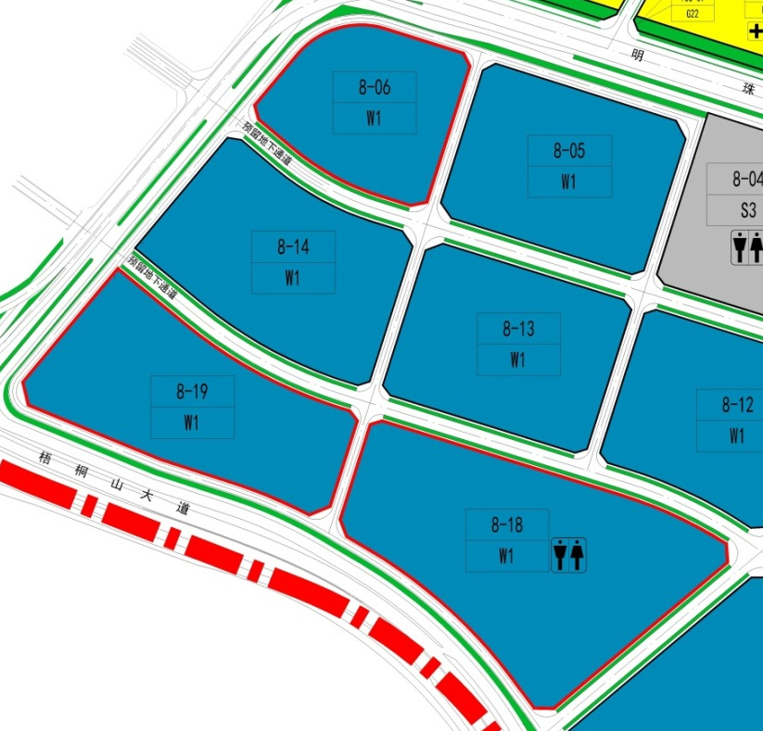
调整前

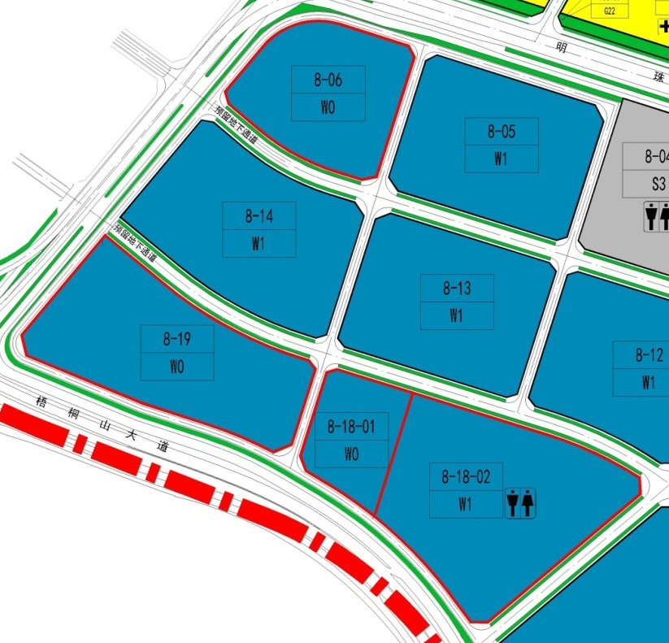
调整后

 | 地块  编号 | 用地代码 | 用地性质 | 用地面积（㎡） | 容积率 | 绿地率 | 配套设施项目名称 | 备注
调整前 | 8-06 | W1 | 普通仓库用地 | 32407 | 2.5 | 20% | - | 规划，参考《深圳市盐田港保税区物流园区控制性详细规划》（2004）
调整前 | 8-18 | W1 | 普通仓库用地 | 72978 | 2.5 | 20% | 公共厕所60平方米 | 规划，参考《深圳市盐田港保税区物流园区控制性详细规划》（2004）
调整前 | 8-19 | W1 | 普通仓库用地 | 49026 | 2.5 | 20% | - | 规划，参考《深圳市盐田港保税区物流园区控制性详细规划》（2004）
调整后 | 8-06 | W0 | 物流用地 | 32407 | 4.0 | - | -
调整后 | 8-18-01 | W0 | 物流用地 | 16483 | 4.0 | - | -
调整后 | 8-18-02 | W1 | 仓储用地 | 56496 | 2.5 | - | 公共厕所60平方米
调整后 | 8-19 | W0 | 物流用地 | 49026 | 4.0 | - | -

